TP5 : Transaction et contrôle de concurerence

Dans ce TP, nous avons utiliser MariaDB. On peut modéliser une situation de concurence, car on voit que qu’on peut accéder à la même BDD, mais avec deux connection différentes (Connection id)

Exercice n° 1 Atomicité d’une transaction

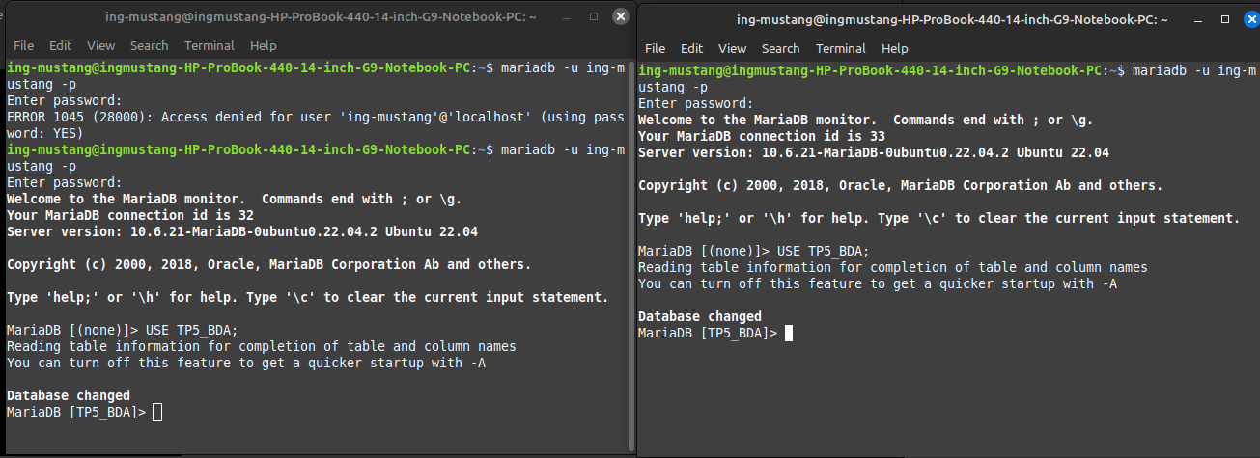
Q1) Session S1(id = 32)

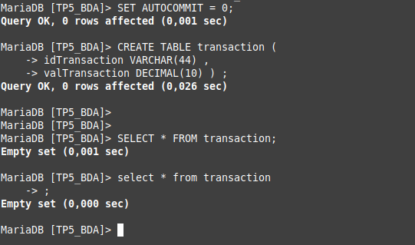

Q2) Session S2(id = 33)
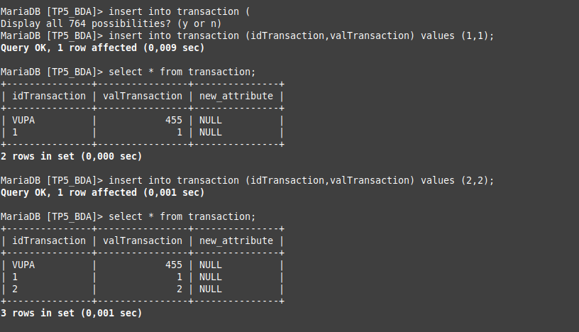Figure 1: Insertion

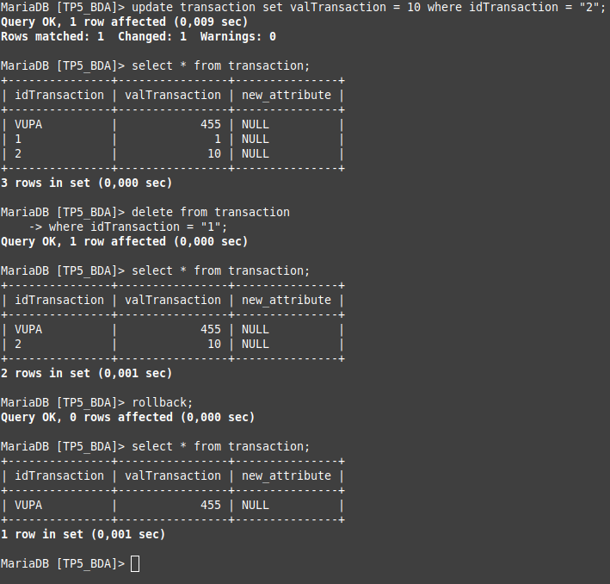Figure 2: Modification,Supression puis Rollaback
Conformement, à ce qui est prévu, en faisant un rollaback on perd tous les changements.

Q3) Session S2(id = 33)
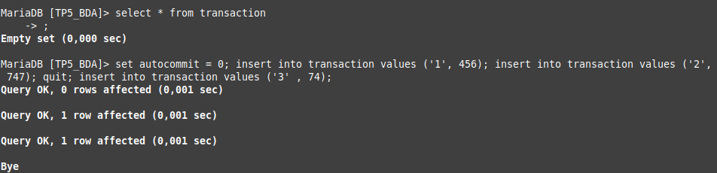
Session S1(id = 32)

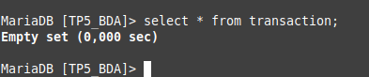

On constate que l’arret inopiné de la session S2 à fait perdre tous les changement, d’ou le fait que la table soit vide.

Remarque : À l’origine le BDD est vide. La ligne ( “VUPA”, 445) fut rajouté à une question ultérieure.

Q4 )

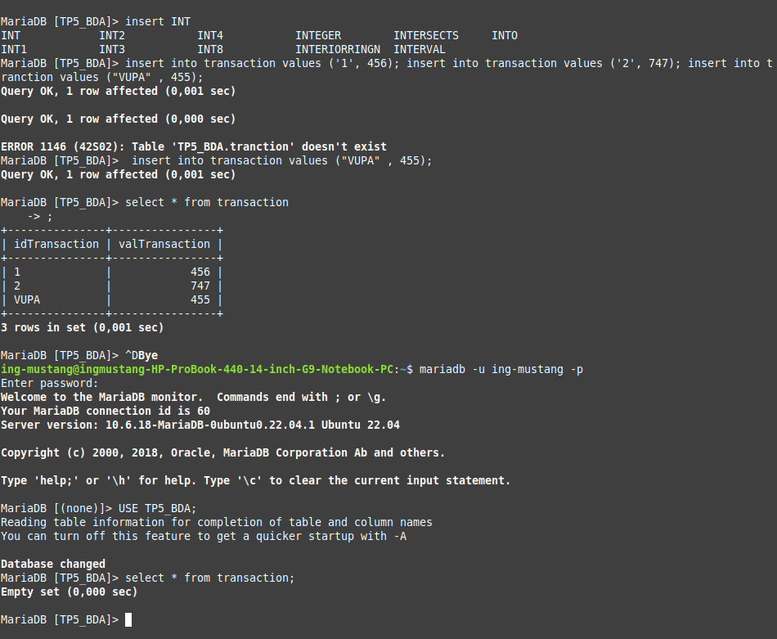

Vu que rien n’est commit, les changements sont perdus.

Q5) Session S2 (id = 60)

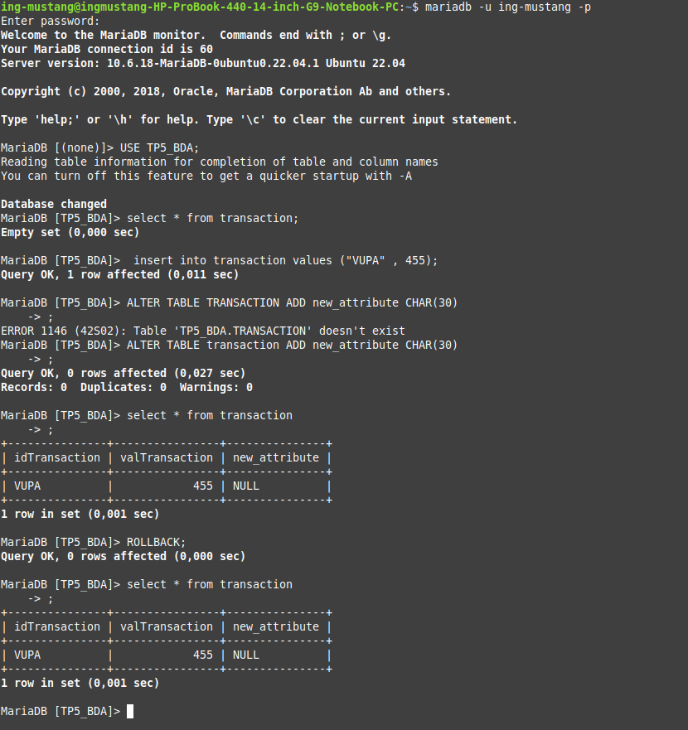
Les changements sont commits. C’est aussi le cas dans la session 1.

Bilan : Tous les opérations qui sont liés à la structure de la table sont directement commit (Même si on à préciser autocommit ). Ce qui n’est pas le cas quand on ajoute/modif/suppr des valeurs de la table

Q6)
- Session : Temps dans laquelle on accède à la BDD, on peut le voir via le numéro de session
- Transaction : Ensemble d’opération (Requêtes SQL) qui sont comprises avant un commit ou une interruption de session
- Pour valider une transaction, il faut expliciment l’enregistrer via COMMIT

Exercice n° 2 Transactions concurrentes

On va insérer les deux tables Client et Vol

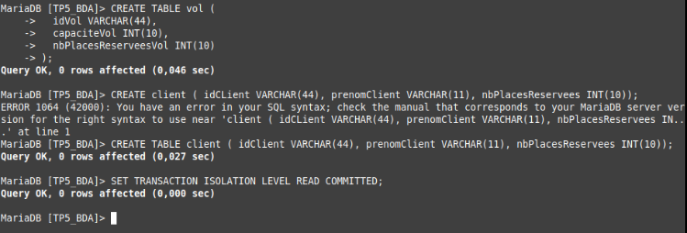
On insère un vol dans T1 (id = 33)

Dans MariaDB. Le niveau d’isolation pa défaut est REPETABLE READ. On peut visualiser le niveau d’isolation avec : SELECT @@tx_isolation;

De même, on peut visualiser le statut de l’autocommit via : SELECT @@autocommit;

Dans le cadre de ce TP, on doit commit de manière manuel (autocommit = 0) et le niveau d’isolation doit être READ COMMITED. Si l’on désactive l’autocommit, on doit manuellement démarrer la transaction via START TRANSACTION

On va deux client dans T1 ( id = 33), on a :

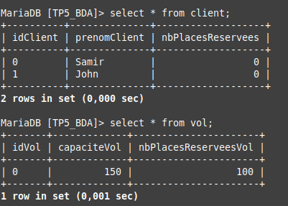

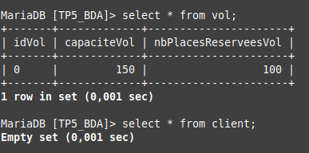

Dans T2 (id = 34), on a :

La notion d’isolation est bien respecté. T2 ne voit pas les changement de T1.

En effectuant un ROLLBACK dans T1. La base revient bien à son êtat initial. T2 n’a pas été modifié.

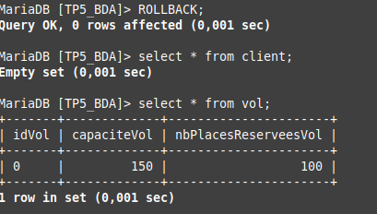Figure 3: État T1 après Rollback
Figure 4: État T2 après rollback de T1

En reproduisant les même êtapes et en commitant, on voit les données sont définitivement intégré dans la base de donnée pour T1 et T2.
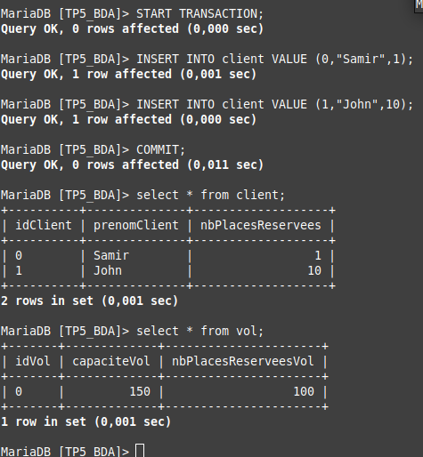Figure 5: État de T1 après COMMIT
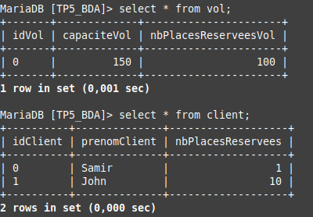Figure 6: État de T2 après COMMIT de T1

Isolation incomplète = incohérence possible

On reinitialise certaines valeur de nos tables pour avoir un nombres de places reserves à 0.

On va effectuer les series d’actions pour mettre en lumière un cas de mise à jour perdue.

E1 : Selection de vol et client pour T1 E2 : Selection de vol et client pour T2
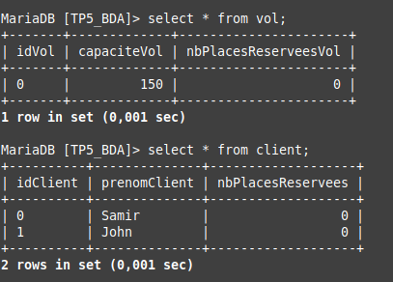

E3 : Mise à jour de T1 sur les vol et clients puis validation

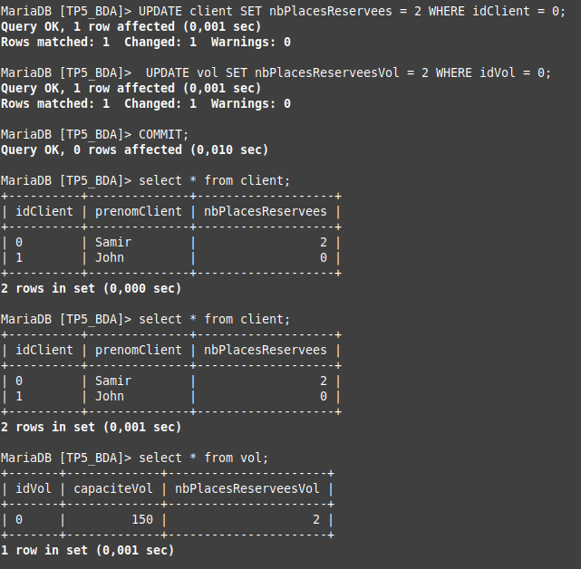

E4 : Mise à jour de T2 sur les vol et clients puis validation
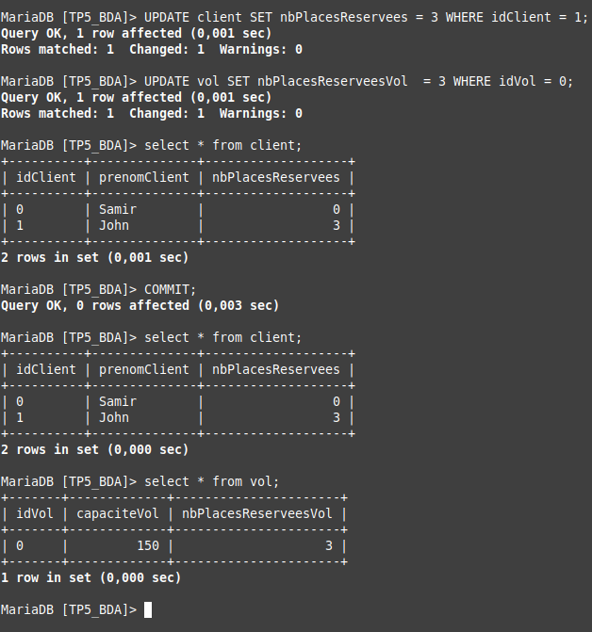

La base de donnée se retrouve dans un état incohérent, car on à deux valeur différentes pour les deux session (2 Pour T1 et 3 pour T2)

Isolation complète = blocage et rejet des transactions possibles

En mode sérialisation, on peut éviter qu’une transaction écrive sur une donné déjà utilisé par une autre transaction. On évite les mise à jour perdue. Ce principe utilise un mécanisme de verrou

- T1 : Sélection de vol et client
- T2 : Sélection de vol et client
- T1 : Écriture de vol et client
- T2 : Écriture de vol et client - - - > Lors de cette êtape, la requête est mise en attente de la fin de la transaction de T1. Au bout d’un certaint temps la requête est rejeté

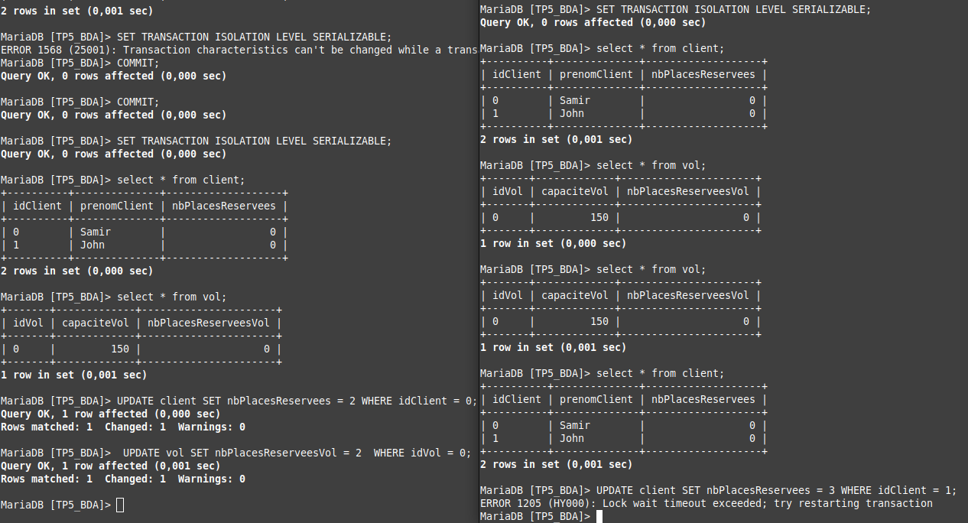

État final après COMMIT de T1 :

